
CHARTER 2009 UR 2430 BÖLGE GAZİANTEP / TÜRKİYE
2023-2024 DÖNEMİ AĞUSTOS BÜLTEN SAYI 1



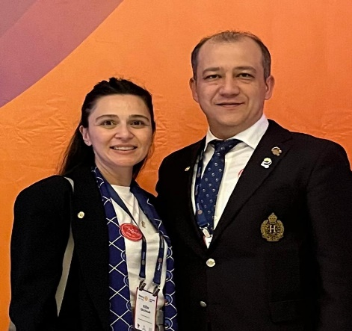

Halit ÇELEMLER
2430.Bölge
Gaziantep Zeugma Rotary
2023-2024 Dönem Başkanı



BAŞKANIN MEKTUBU

Değerli Dostlarım,
Sevgili Rotary Ailem,

Gaziantep Zeugma Rotary Kulubü olarak Ağustos ayında Dünyaya Umut Ol diyerek; 3 toplantı gerçekleştirdik. Ağustos ayı içerisinde ise Bölgemizin ve komitelerimizin düzenlediği bölge toplantılarına katılarak Komiteler hakkında bilgiler aldık.Toplantılarımızda bu komiteler ile ilgili Rotary ile birlikte toplumumuza neler kazandırabilirizi tartışarak bazı projeler için fikir alışverişinde bulunduk.

2023 2024 döneminde Gaziantep Şehitkamil alanında yapmayı düşündüğümüz proje ile ilgili Şehitkamil Belediye başkanımız Rıdvan Fadıloğlu ile görüşüp Projemiz ile ilgili detayları yazılı olarak paylaştık. Rotary ile insanlığa ve topluma hizmet etmeye devam edeceğimiz proje ile ilgili tarih belirledik ve Komite çalışmaları için Komite başkanımızı belirledik.Ağustos ayında havaların aşırı sıcak olmasından dolayı Açık mekanları tercih ederek yüksek katılım oranları ile gerçekleştirdiğimiz toplantıda Üye adayımızı da davet ederek Rotary i tanıtmak adına sohbetler ettik.
2023 -2024 Rotary Dönemimizde tüm kulüp üyelerimizin tamamına paylaştırmış olduğumuz komite toplantılarına dahil olup ilerleyen aylarda bunlarla ilgili projeleri belirledik.Rotary de dostlukların pekiştiği ve olmazsa olmazlarımız Ocakbaşı Gruplarımızı kurduk.Yeni dönemimizde tüm üyelerimiz iel birlikte Dünyaya Umut Olmak için çalışacağız…

Halit ÇELEMLER
2430.Bölge
Gaziantep Zeugma Rotary
2023-2024 Dönem Başkanı

AĞUSTOS AY İÇERİSİNDEKİ ÖNEMLİ GÜNLERİMİZ
DOĞUM GÜNLERİ

2 AĞUSTOS NİLSU ERBAĞCI ( SERTAÇ VE AYŞE ERBAĞCI KIZI)
3 AĞUSTOS NAZ DURAKOĞLUGİL ( KEMAL VE SELEN KIZI )
3 AĞUSTOS AŞİYAN ÖZYAŞAR ( BİRGÜL ÖZYAŞAR KIZI )
8 AĞUSTOS RÜYA CEYDELİ ( GÜRMAN VE EDA KIZI )
14 AĞUSTOS MEHMET ALKAN
15 AĞUSTOS SELEN DURAKOĞLUGİL
15 AĞUSTOS DUYGU ÖĞÜCÜ ( SANİ VE ARZUM KIZI )
17 AĞUSTOS ZEYNEP GÜLLÜ ( CEVDET VE BİHTER GÜLLÜ KIZI )
17 AĞUSTOS ASİL ÖGÜCÜ ( SANİ VE ARZUM OĞLU )
19 AĞUSTOS BURCU AY
19 AĞUSTOS ELA KOYUNCU ( İBRAHİM VE DUYGU KIZI )
27 AĞUSTOS DENİZ SAMLI
30 AĞUSTOS DEFNE TAN ( CENGİZ VE YASEMİN KIZI)

EVLİLİK YILDÖNÜMLERİ


13 AĞUSTOS MELİH VE ŞEBNEM TEMİZ

TOPLANTIMIZDAN KARELER

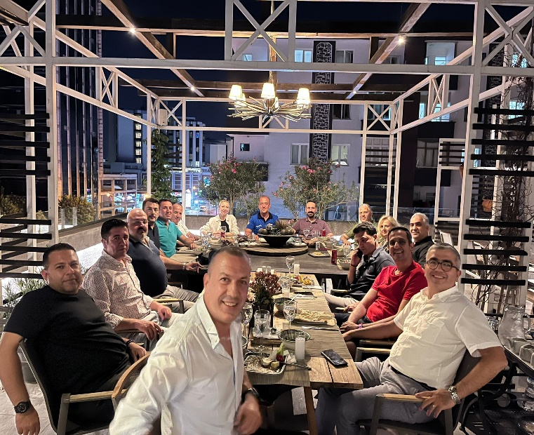

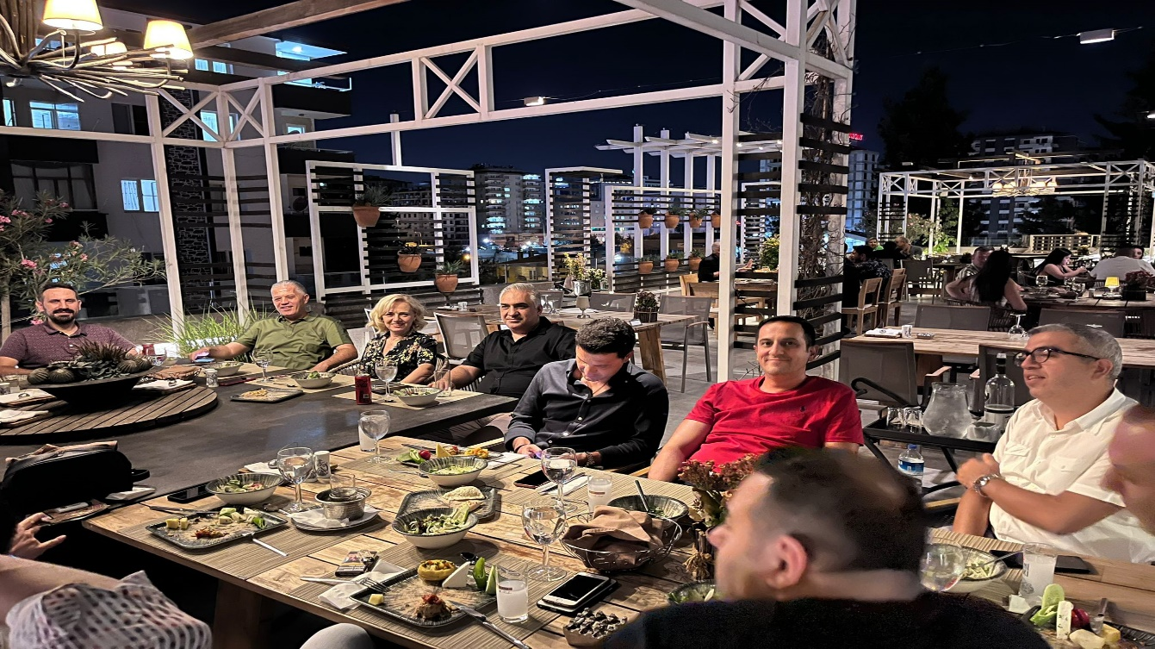

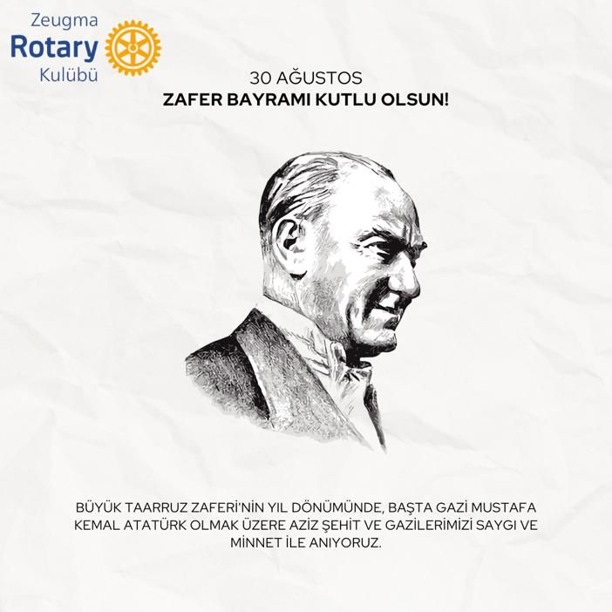

«Dörtlü Deney - Dörtlü öz denetim»

- GERÇEĞE UYGUN MU?
- İLGİLERİN TÜMÜ İÇİN ADİL Mİ?
- İYİ NİYET VE DAHA İYİ DOSTLUKLARI SAĞLAYACAK MI?
- İLGİLERİN TÜMÜ İÇİN YARARLI MI?

